Thực đơn bữa sáng dinh dưỡng cho trẻ mầm non giúp con ngon miệng
Posted on October 12, 2023 by Content Writer
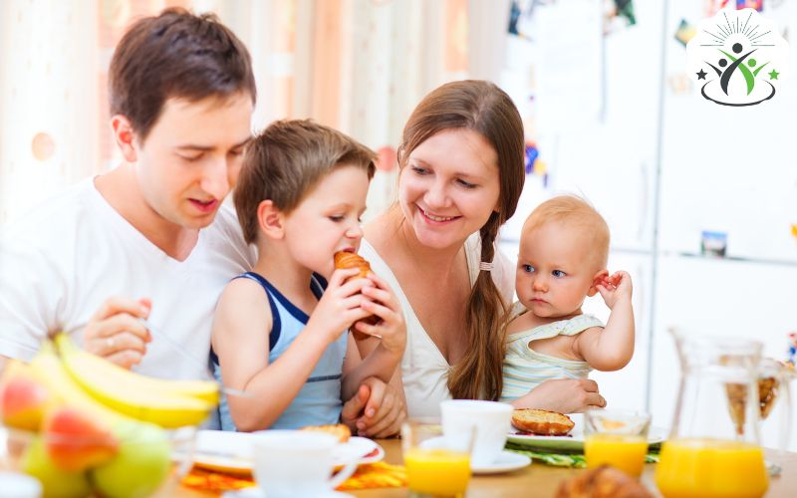
12
Oct
Việc xây dựng thực đơn cho trẻ mẫu giáo để đảm bảo dinh dưỡng là một vấn đề được quan tâm không chỉ bởi cha mẹ mà còn bởi các cán bộ trong trường. Điều này sẽ ảnh hưởng rất nhiều đến việc phát triển thể chất trong những năm tháng đầu đời của bé. Vậy nên, Lá Xanh sẽ gợi ý thực đơn bữa sáng cho trẻ mầm non đảm bảo chất dinh dưỡng.
Mục lục
- Tầm quan trọng của bữa sáng đối với trẻ mầm non
- Cách xây dựng thực đơn cho trẻ mầm non đủ dinh dưỡng
- Gợi ý thực đơn bữa sáng dinh dưỡng cho trẻ mầm non giúp con ngon miệng trong 1 tuần
  - Thực đơn cho trẻ dưới 2 tuổi
    - Thứ 2: Phở gà
    - Thứ 3: Bún mọc
    - Thứ 4: Súp tôm bí đỏ hạt sen
    - Thứ 5: Xôi gấc
    - Thứ 6: Súp gà ngô
    - Thứ 7: Cháo thịt bò phô mai
    - Chủ Nhật: Mì ý sốt bò băm
  - Thực đơn cho trẻ 3 tuổi
    - Thứ 2: Cháo thịt bò bông cải và sữa tươi
    - Thứ 3: Súp gà ngô kem và sữa tươi
    - Thứ 4: Phở
    - Thứ 5: Bún thịt nấm hương
    - Thứ 6: Cháo sườn rau củ
    - Thứ 7: Bánh mì sandwich thịt gà
    - Chủ Nhật: Bún mọc
  - Thực đơn cho trẻ 4 – 5 tuổi
    - Thứ 2: Súp thịt bò măng tây và nước cam tươi
    - Thứ 3: Cháo cá hồi đậu xanh và nước chanh tươi
    - Thứ 4: Cháo chim bồ câu đậu xanh
    - Thứ 5: Xôi gấc
    - Thứ 6: Cháo gà nấu nấm
    - Thứ 7: Phở gà ta
    - Chủ Nhật: Bún riêu
- Thực đơn bữa sáng cho trẻ mầm non biếng ăn
- Các thành phần dinh dưỡng cần có trong thực đơn cho trẻ mầm non
  - Chất đạm
  - Chất béo
  - Chất khoáng
  - Chất sắt
  - Vitamin
  - Protein – Lipid – Glucid
- Một số lưu ý khi cho trẻ ăn sáng

Tầm quan trọng của bữa sáng đối với trẻ mầm non
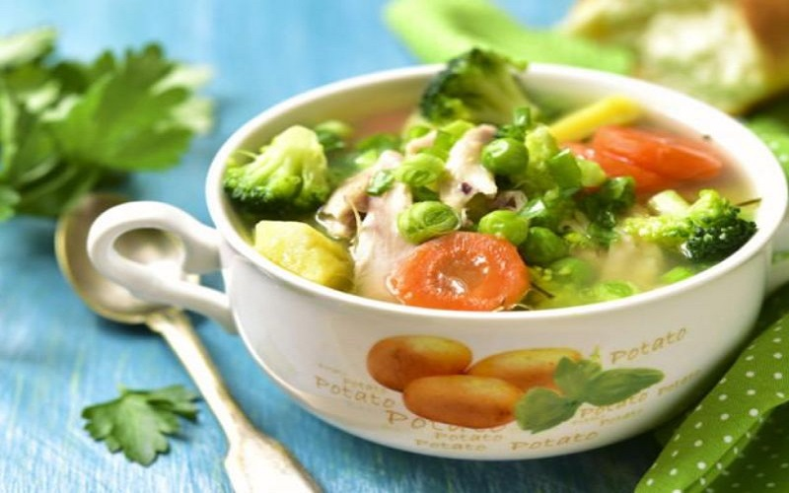Bữa sáng rất quan trọng không chỉ cho bé mà cho cả mọi người
Bữa sáng là bữa ăn đầu tiên trong ngày và cung cấp đủ năng lượng cho một ngày dài và bận rộn của trẻ. Ăn bữa sáng cho trẻ mầm non đầy đủ và lành mạnh sẽ giảm cảm giác thèm ăn và ăn vặt, giúp trẻ tập trung vào các hoạt động vui chơi và học tập ở trường. Theo nhiều nghiên cứu, trẻ ăn sáng đầy đủ sẽ có kết quả học tập tốt hơn so với trẻ không ăn sáng. Ngoài ra, ăn sáng còn giúp trẻ học tập tập trung và hiệu quả, tình trạng sức khỏe cảm xúc tốt hơn và hạn chế bệnh béo phì.

Cách xây dựng thực đơn cho trẻ mầm non đủ dinh dưỡng
Để xây dựng một bữa sáng dinh dưỡng và hấp dẫn cho trẻ nhỏ, cha mẹ có thể tham khảo một số gợi ý sau:
- Cháo + sữa: Cháo gạo lứt hoặc yến mạch với sữa tươi không đường giàu dinh dưỡng, dễ ăn. Có thể thêm chút trái cây hoặc mật ong để tăng hương vị.
- Bánh mì nướng + trứng: Làm bánh mì nướng thơm ngon rồi ăn kèm với trứng chần, trứng ốp la hoặc trứng tráng phô mai. Thêm rau, cà chua tăng dinh dưỡng.
- Sinh tố hoa quả: Xay sinh tố từ sữa tươi và hoa quả như chuối, dưa hấu, kiwi…Thêm mật ong hoặc ngũ cốc nguyên hạt để tăng dinh dưỡng.
- Bánh pancake: Làm bánh pancake nhỏ từ bột yến mạch hoặc gạo. Ăn kèm với sữa chua, quả mọng hoặc mật ong.
- Salad hoa quả: Trộn đa dạng loại hoa quả như táo, chuối, dưa leo, nho…thái nhỏ. Rắc thêm hạt lanh, hạt chia.
- Sữa chua Hy Lạp: Pha sữa chua với mật ong và trộn với các loại quả mọng, hạt, ngũ cốc.
- Bánh sandwich: Làm bánh mì sandwich với phô mai, trứng, thịt gà và rau củ quả.
Để bữa sáng thêm hấp dẫn, cha mẹ có thể trang trí đẹp mắt và thay đổi món mỗi ngày. Khuyến khích trẻ tự làm và thưởng thức cùng. Ngoài ra, bạn cần hiểu rõ các nguyên tắc dưới đây:
- Cần được cân đối tỷ lệ đạm, vitamin, chất béo và chất khoáng trong mỗi khẩu phần ăn.
- Đối với trẻ mẫu giáo, khẩu phần ăn chiếm từ 50 – 60% tổng lượng thức ăn trong ngày. Trong đó, bữa trưa khoảng 30 – 35%, bữa chiều 25 – 30% và bữa phụ chiếm một nửa khẩu phần bữa chính.
- Thực đơn nên được thiết kế theo từng ngày, tuần, tháng, và mùa.
Xem thêm: Hướng dẫn cách tính khẩu phần dinh dưỡng cho trẻ mầm non

Gợi ý thực đơn bữa sáng dinh dưỡng cho trẻ mầm non giúp con ngon miệng trong 1 tuần
Nếu như bạn chưa biết nên thiết kế bữa sáng cho trẻ mầm non ra sao cho đủ chất dinh dưỡng và ngon miệng thì dưới đây sẽ là những gợi ý trong 1 tuần dành cho những ai đang quan tâm:

Thực đơn cho trẻ dưới 2 tuổi
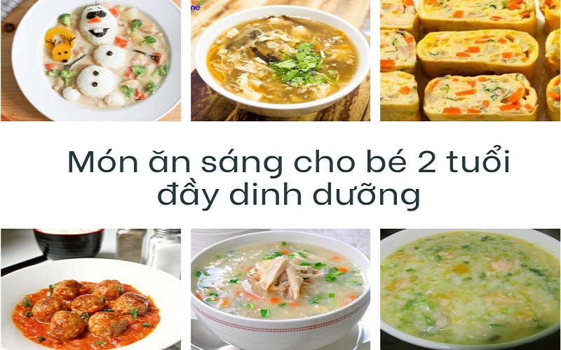Xây dựng thực đơn buổi sáng cho bé dưới 2 tuổi
Với trẻ dưới 2 tuổi, bạn không nên sử dụng gia vị vì không tốt cho sức khỏe, hệ tiêu hoá cũng như sự phát triển của trẻ.

Thứ 2: Phở gà
Nguyên liệu: Gà, hành, gừng, hành tây, bún phở.
Cách nấu:
- Nấu nước dùng từ gà, hành, gừng.
- Thái nhỏ gà ra và bỏ vào nồi nước dùng.
- Nếu em bé chưa ăn được thức ăn nhỏ, bạn có thể hầm gà trong nước dùng và sau đó vớt ra.
- Cho nước dùng vào tô, thêm gà và bún phở là xong.

Thứ 3: Bún mọc
Nguyên liệu: Thịt mọc, bún.
Cách nấu:
- Nấu nước dùng từ xương heo hoặc gà
- Nếu em bé đã có thể ăn thức ăn nhỏ, bạn có thể thái nhỏ thịt mọc ra và bỏ vào nồi nước dùng.
- Còn nếu em bé chưa ăn được thức ăn nhỏ, bạn có thể hầm thịt mọc trong nước dùng và sau đó vớt ra.
- Làm mềm bún, cho nước dùng vào tô và thêm thịt mọc là xong.

Thứ 4: Súp tôm bí đỏ hạt sen
Nguyên liệu: bí đỏ, hạt sen tươi, hành tím, hành tây, cà rốt, tôm, nước dừa tươi, dầu ăn.
Cách nấu bữa sáng cho trẻ mầm non:
- Xào hành tím, hành tây, cà rốt, bí đỏ trong khoảng 5 phút.
- Thêm nước dừa và nước lọc vào đun sôi, hạ lửa nhỏ cho tới khi mềm.
- Thêm tôm và hạt sen,nấu trong khoảng 5 phút nữa.
- Khi tôm đã chín, tắt bếp và cho súp vào máy xay nhuyễn, cho ra bát để nguội là xong.

Thứ 5: Xôi gấc
Nguyên liệu: gạo nếp, nước gấc, nước cốt dừa, đường.
Cách nấu:
- Cho gạo nếp, nước gấc, nước cốt dừa, đường và nước lọc vào nồi trộn đều.
- Đun lửa nhỏ cho tới khi gạo chín và hỗn hợp đã quyện vào nhau là đã hoàn thành.

Thứ 6: Súp gà ngô
Nguyên liệu: gà, ngô tươi, hành tây, cà rốt, khoai tây, cần tây, dầu ăn
Cách nấu:
- Thái hành tím rồi cho vào nồi đun sôi. Thêm muối, giấm ăn rồi cho thịt gà vào trụng 1 phút, vớt ra, rửa lại
- Cho thịt gà vào nồi nước đun cùng hành tây, hành tím trong 20 phút
- Vớt hết topping trong nồi ra, xé thịt gà và phi thơm cùng nấm và đổ lại vào nồi.
- Đánh tan trứng gà, đổ nhẹ vào nồi rồi khuấy nhẹ
- Cho thêm bột năng cùng nước lọc khuấy đều cho sệt, tắt bếp.

Thứ 7: Cháo thịt bò phô mai
Nguyên liệu: cà rốt, hành tây, khoai tây, cần tây, phô mai, gạo nếp.
Cách nấu bữa sáng cho trẻ mầm non:
- Hầm thịt bò xay 10 phút, sau đó cho gạo nếp vào nồi và nấu trong khoảng 15-20 phút.
- Thêm cà rốt, hành tây, khoai tây, cần tây vào nồi nấu tiếp trong 10 phút.
- Thêm phô mai và khuấy đều tan chảy. Để nguội sau đó cho bé ăn.

Chủ Nhật: Mì ý sốt bò băm
Nguyên liệu: bò, hành tây, cà rốt, cà chua, mì ý, dầu, gia vị.
Cách nấu:
- Luộc mì ý theo hướng dẫn. Vớt ra để ráo.
- Xào hành tây và cà rốt, cà chua, thêm bò xay vào nồi và nấu cho đến khi tạo thành nước sốt.
- Thêm gia vị theo khẩu vị. Đổ mì vào sốt bò bằm, trộn đều là có thể ăn.

Thực đơn cho trẻ 3 tuổi
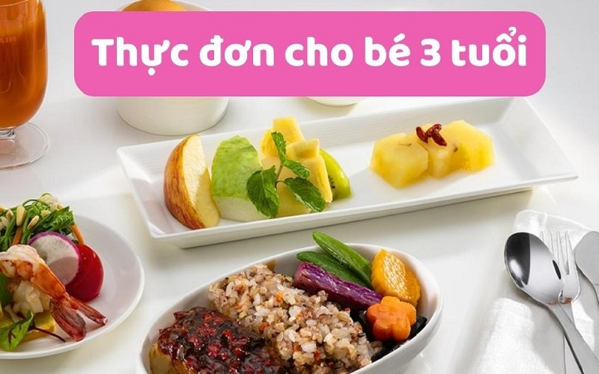Thực đơn buổi sáng cho trẻ 3 tuổi

Thứ 2: Cháo thịt bò bông cải và sữa tươi
Nguyên liệu: thịt bò, bông cải, hành tây, cà rốt, gạo, gia vị.
Cách nấu:
- Nấu thịt bò trong khoảng 10 phút cho đến khi thịt chín.
- Thêm gạo và hầm cho tới khi gần chín thì thêm bông cải, hành tây, cà rốt.
- Thêm gia vị theo khẩu vị và tắt bếp, để nguội.

Thứ 3: Súp gà ngô kem và sữa tươi
Nguyên liệu: Ngô, thịt gà, cà rốt, hành tây, kem, gia vị.
Cách nấu bữa sáng cho trẻ mầm non:
- Nấu trong khoảng 5 phút, thêm cà rốt và hành tây vào nồi nấu trong 5 phút nữa.
- Cho ngô vào nồi và đun trong khoảng 10 phút.
- Thêm kem vào nồi và khuấy đều. Nấu thêm vài phút cho đến khi súp sệt lại, thêm gia vị vừa ăn.

Thứ 4: Phở
Nguyên liệu: bún phở, thịt gà, gừng, hành khô, gia vị
Cách nấu:
- Hầm thịt gà cho tới khi chín. Vớt ra, để nguội và xé hoặc thái.
- Nấu bánh phở và vớt ra bát, thêm thịt gà.
- Đổ nước dùng nóng vào tô, rắc hành khô lên trên và thưởng thức.

Thứ 5: Bún thịt nấm hương
Nguyên liệu: Bún tươi, thịt heo, nấm hương, hành tây, tỏi, nước mắm, dầu ăn, gia vị.
Cách nấu:
- Xào thịt heo cùng nấm hương và hành, tỏi, gia vị.
- Nấu bún chín, cho ra tô, thêm thịt heo và đổ nước dùng vào thưởng thức.

Thứ 6: Cháo sườn rau củ
Nguyên liệu: Sườn non, gạo nếp, rau củ, gia vị.
Cách nấu bữa sáng cho trẻ mầm non:
- Cho sườn non vào nồi hầm khoảng 30 phút.
- Khi sườn chín, tiếp tục cho gạo nếp vào nồi và đun đến khi thành cháo.
- Sau đó, thêm rau củ đã cắt nhỏ vào nồi, nêm gia vị. Đun thêm khoảng 5-10 phút rồi múc ra tô và cho bé thưởng thức.

Thứ 7: Bánh mì sandwich thịt gà
Nguyên liệu: Bánh mì sandwich, thịt gà, gia vị, mayonnaise.
Cách nấu:
- Chiên thịt gà trên chảo với một ít dầu ăn, thêm gia vị.
- Xếp thịt gà lên bánh sandwich, sau đó thêm một ít nước sốt mayonnaise và thưởng thức.

Chủ Nhật: Bún mọc
Nguyên liệu: Thịt heo, tôm tươi, mộc nhĩ, bún tươi, hành tím, trứng gà.
Cách nấu:
- Nặn mọc từ các nguyên liệu trên, nấu chín và vớt ra để ráo nước.
- Nấu bún chín, sau đó vớt ra bát, đặt mọc vào bát và thêm nước dùng.

Thực đơn cho trẻ 4 – 5 tuổi
Thực đơn buổi sáng đầy dinh dưỡng cho trẻ 4 – 5 tuổi

Thứ 2: Súp thịt bò măng tây và nước cam tươi
Nguyên liệu: thịt bò xay nhuyễn, măng tây, hành tây, tỏi, gừng, gia vị.
Cách nấu:
- Trộn thịt bò xay với tỏi băm và gừng băm, sau đó nhồi thành viên nhỏ.
- Nấu thịt bò cùng nước dùng khoảng 10 phút.
- Thêm măng tây và hành tây vào nồi, nấu thêm 5 phút và tiếp tục nêm gia vị.
- Khi hầm súp đã chín, tắt bếp, cho súp ra tô.

Thứ 3: Cháo cá hồi đậu xanh và nước chanh tươi
Nguyên liệu: cá hồi tươi, đậu xanh, cà rốt, hành tây, gia vị.
Cách nấu:
- Hầm đậu xanh với nước cho đến khi chín mềm.
- Thêm cá hồi, cà rốt và hành tây vào nồi, hầm cho đến khi cá chín và cà rốt, hành tây mềm.
- Nêm gia vị và tiếp tục hầm trong 3 phút rồi tắt bếp.

Thứ 4: Cháo chim bồ câu đậu xanh
Nguyên liệu: chim bồ câu, đậu xanh, gạo, nước, gia vị.
Cách nấu bữa sáng cho trẻ mầm non:
- Rửa sạch chim bồ câu và đậu xanh.
- Luộc chim bồ câu trong khoảng 10-15 phút, vớt ra để nguội và lọc thịt.
- Đổ đậu xanh vào nước luộc chim bồ câu và hầm cho tới khi thành cháo.
- Đổ thịt đã xé hoặc xay nguyễn, thêm gia vị và tắt bếp.

Thứ 5: Xôi gấc
Nguyên liệu: gạo nếp, gấc, nước, đường, gia vị.
Cách nấu:
- Rửa sạch gạo nếp và ngâm trong nước khoảng 4-6 giờ hoặc qua đêm.
- Hấp gạo trong khoảng 20-30 phút cho đến khi gạo chín mềm.
- Xay nhuyễn gấc chắt ra nước và trộn cùng gạo nấu chín.
- Khi xôi đã chín, thêm vào chút đường hoặc gia vị.

Thứ 6: Cháo gà nấu nấm
Nguyên liệu: gạo nếp, gà, hành tím, nấm hương, gia vị.
Cách nấu:
- Ngâm gạo nếp khoảng 30 phút.
- Luộc gà trong vòng 10 phút, sau đó vớt ra để nguội.
- Cho gạo nếp vào nồi, đun lửa nhỏ trong khoảng 30-40 phút cho gạo chín và cháo sệt.
- Khi cháo chín, thêm gia vị ăn dặm của bé, xé thêm thịt gà vào bát và để nguội.

Thứ 7: Phở gà ta
Nguyên liệu: thịt gà, phở,hành tím, hành trắng, tỏi, gia vị
Cách nấu:
- Đun sôi nước dùng gà, cho thịt gà vào luộc 10 phút sau đó thái miếng mỏng.
- Thêm hành tím, hành tây đã thái nhỏ vào nồi nước dùng và đun sôi, nêm gia vị.
- Cho bún khô vào nồi nước dùng, đun đến khi bún chín, tắt bếp và xếp bún, thịt gà vào bát.
- Rưới nước dùng gà đã nấu lên trên.

Chủ Nhật: Bún riêu
Nguyên liệu Mì somen, Cua đồng, Tôm, Cà chua, Hành tây, Xương heo.
Cách nấu:
- Làm sạch cua, lấy riêng gạch cua ra chén.
- Hành tây và xương heo được cho vào nước sôi để hầm. Tôm được hấp và lột vỏ.
- Phi hành và cà chua cùng với gạch cua được xào cho chín.
- Hầm xương, sau đó cho bún vào nấu chín bắc ra, cho bún vô tô rồi bỏ riêu cua, và tôm vào.

Thực đơn bữa sáng cho trẻ mầm non biếng ăn
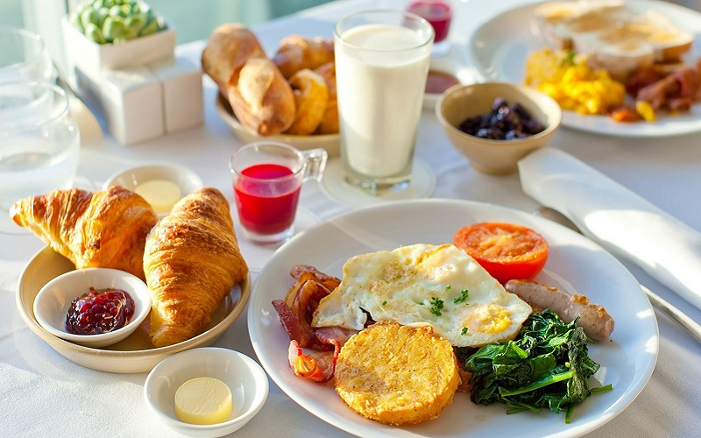Bữa sáng dinh dưỡng cho trẻ mầm non biếng ăn
Thực đơn bữa sáng cho trẻ mầm non biếng ăn có thể bao gồm những món sau:
- Sữa: Nếu trẻ không thích uống sữa tươi, bạn có thể thử sữa chua hoặc sữa đậu nành.
- Bánh mì mềm: Ăn bánh mì mềm kèm với một ít mật ong, mứt hoặc mỡ hành
- Trứng: Bạn có thể nấu trứng lẫn rau củ, hoặc làm trứng ốp la cho trẻ để cung cấp protein, chất béo và các vitamin và khoáng chất cần thiết.
- Cháo: Cháo gà, cháo bí đỏ hoặc cháo hấp rất dễ ăn.
- Quả tươi: Một số loại quả tươi như chuối, táo, lê hay cam để cung cấp vitamin và chất xơ.

Các thành phần dinh dưỡng cần có trong thực đơn cho trẻ mầm non

Chất đạm
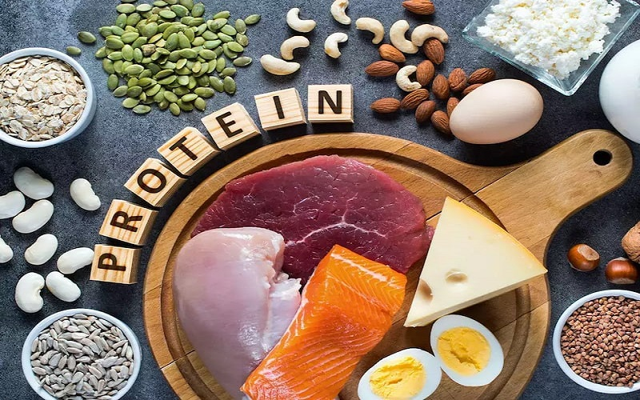Chất đạm
Chất đạm là một trong những chất dinh dưỡng quan trọng nhất cho não bộ. Để bổ sung protein cho trẻ, cần cho trẻ ăn những thực phẩm như tôm, cá, sữa, trứng… giúp tăng cường sức đề kháng và kháng bệnh.

Chất béo
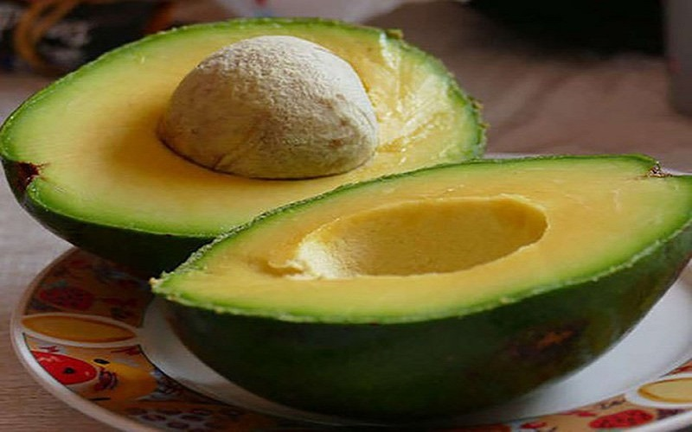Chất béo
Chất béo thường được tìm thấy trong dầu mỡ và cũng là một thành phần quan trọng trong khẩu phần ăn của trẻ mầm non.Trong mỡ lợn và mỡ gà chứa các axit béo không no như axit lioleme, axit lioleic, axit arachidonic, cung cấp sự phát triển cần thiết cho trẻ.

Chất khoáng
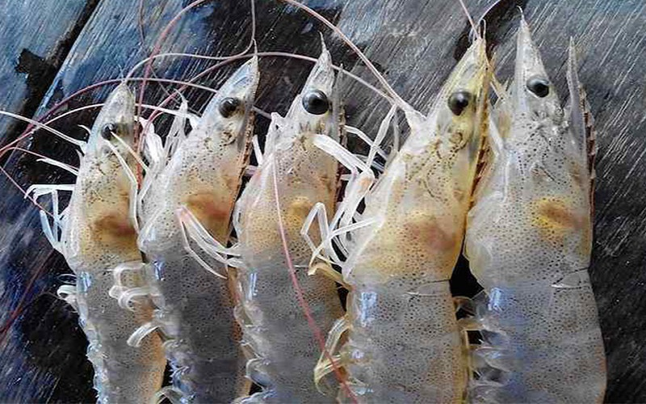Chất khoáng
Trong mỗi bữa ăn, cơ thể cần chất khoáng để tạo máu, răng, xương và duy trì hoạt động sinh lý. Mỗi trẻ cần khoảng 400-500 mg canxi mỗi ngày, và canxi có trong các thực phẩm như sữa, tôm, cua,…

Chất sắt
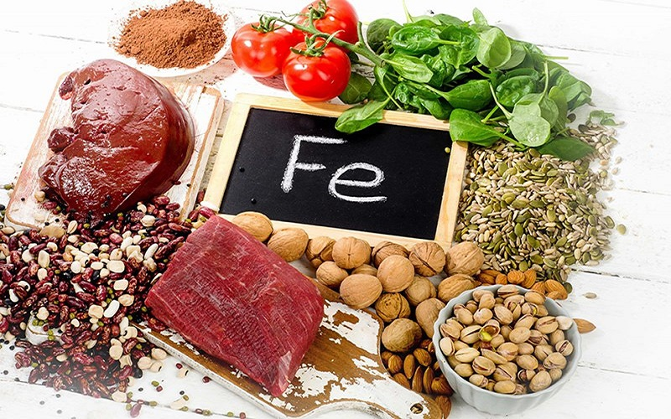Chất sắt
Sắt đóng rất quan trọng trong bữa sáng cho trẻ mầm non bởi nó giúp tăng cường sự cung cấp máu, mỗi ngày trẻ nên được cung cấp từ 6-7 mg sắt thông qua thực phẩm. Sắt thường có nhiều trong các nội tạng động vật như tim, cật, gan,…

Vitamin
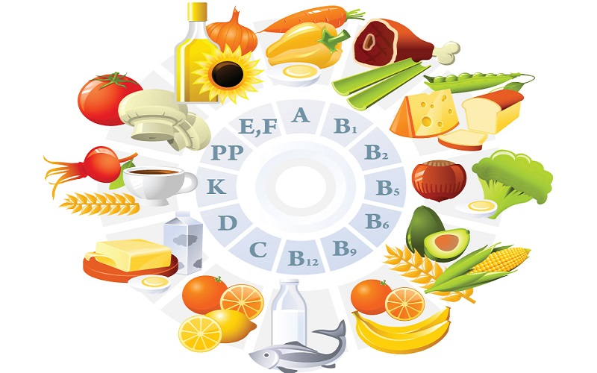Vitamin
Vitamin cần thiết nhất cho sự phát triển toàn diện của trẻ, đặc biệt là vitamin A và C. Những loại vitamin này thường có trong các thực phẩm như trứng, gan,… còn trong rau quả có vỏ màu cam, đỏ cung cấp nhiều vitamin giúp tăng cường hệ miễn dịch cho trẻ.

Protein – Lipid – Glucid
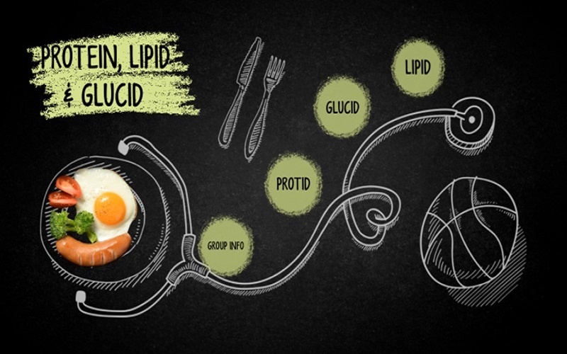Protein – Lipid – Glucid
Protein tăng cường phát triển não bộ và cơ thể của trẻ, Lipid cung cấp năng lượng, Glucid giúp cơ thể tăng cường sức khỏe, tạo chất đề kháng tốt. Do vậy, khi xây dựng thực đơn cho trẻ mầm non, cần thay đổi các món ăn sao cho các chất dinh dưỡng được phân phối đều trong ngày, tạo ra những món ăn ngon và bổ dưỡng, giúp trẻ phát triển toàn diện ở mọi mặt.

Một số lưu ý khi cho trẻ ăn sáng
Buổi sáng là bữa ăn quan trọng để cung cấp năng lượng cho cả ngày của trẻ. Dưới đây là một số lưu ý quan trọng khi cho trẻ ăn sáng:
- Tạo không khí vui vẻ, thoải mái để trẻ ăn ngon miệng: Tạo môi trường thoải mái và vui vẻ cho trẻ ăn sáng. Hãy tạo ra không gian ấm cúng và thân thiện để trẻ cảm thấy thoải mái và tận hưởng bữa ăn.
- Khuyến khích trẻ tự ăn, tự chọn món yêu thích: Đặc biệt ở trẻ mầm non, hãy khuyến khích trẻ tự ăn và tham gia trong quá trình chuẩn bị bữa sáng. Cho trẻ lựa chọn một số món ăn yêu thích từ các tùy chọn có sẵn, giúp họ cảm thấy tham gia và có quyền tự quyết định.
- Ăn cùng trẻ để kích thích trẻ ăn nhiều hơn: Ăn cùng với trẻ có thể tạo cơ hội để họ học hỏi thông qua việc quan sát và mô phỏng. Hãy thể hiện tư duy tích cực về việc ăn sáng và làm mẫu cho trẻ về cách thức ăn lanh mạnh.
- Không ép trẻ ăn quá no: Đừng ép trẻ ăn nhiều hơn họ cảm thấy thoải mái. Trẻ có khả năng tự điều chỉnh lượng thức ăn mà họ cần. Ép trẻ ăn quá no có thể dẫn đến khó tiêu hoá hoặc tạo ra quan điểm tiêu cực về ăn uống.
- Cung cấp thực phẩm dinh dưỡng đa dạng: Hãy đảm bảo bữa sáng cung cấp đủ loại thực phẩm cần thiết như nguồn protein (trứng, hạt, thịt, sữa), các loại ngũ cốc (lúa mì, yến mạch, bánh mỳ nguyên hạt), trái cây, và rau. Thực phẩm đa dạng giúp đảm bảo trẻ nhận đủ các dưỡng chất quan trọng.
- Theo dõi thời gian và kế hoạch bữa ăn: Đảm bảo trẻ có đủ thời gian để ăn sáng mà không phải vội vã. Lên kế hoạch cho bữa sáng và đảm bảo rằng trẻ có đủ thời gian để thưởng thức bữa ăn một cách thoải mái.
Nhớ rằng cách tạo môi trường tích cực và thoải mái khi ăn sáng có thể ảnh hưởng lớn đến thái độ và thói quen ăn uống của trẻ trong tương lai.
Xem thêm: Gợi ý 5 loại ngũ cốc dinh dưỡng tốt nhất cho trẻ em
Mỗi món ăn đều chứa những chất dinh dưỡng riêng, do đó phụ huynh cần biết cách kết hợp hợp lý bữa sáng cho trẻ mầm non để giúp trẻ phát triển thể chất và trí tuệ. Mong rằng những gợi ý này sẽ giúp bạn hiểu rõ hơn về thành phần dinh dưỡng để chăm sóc trẻ một cách tốt nhất.

